Smoothie z batata z ananasem
i wodą kokosową

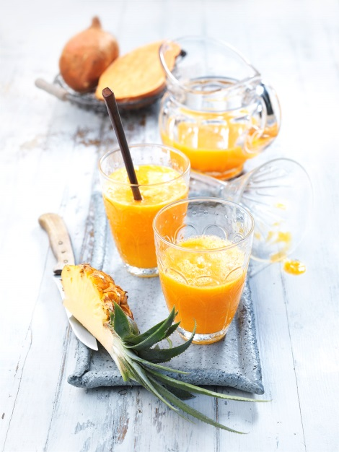

Składniki na 4 smoothies po 200 ml:
300 g batatów
500 g ananasa
2 organiczne pomarańcze
1 cytryna
300 ml wody kokosowej

Przygotowanie:

- Podgrzać piec do temperatury 180°C (dół i góra). Owinąć bataty w folię aluminiową i piec przez ok. 60-80 minut w piecu (spróbować, czy są już miękkie!). Wyjąć bataty i wybrać łyżeczką miąższ – potrzebne będzie 200 g miąższu.

- W międzyczasie obrać ananasa i pokroić go na drobne kawałki. Sparzyć pomarańcze wrzątkiem, a następnie osuszyć, zetrzeć skórkę jednego owocu na drobnej tarce i wycisnąć sok ze wszystkich owoców. Zmiksować na purée razem z batatami, ananasem i wodą kokosową, doprawić sokiem z cytryny.

Wskazówka: Bataty ugotować dzień wcześniej.

Wartości odżywcze w jednej porcji:
Energia: 160 kcal/650 kJ
Białko: 2 g
Tłuszcz: 1 g
Węglowodany: 33 g

